Unitat 1.3. Com es poden seleccionar i incorporar eines digitals que capturin dades sobre el progrés dels estudiants?
Les subunitats anteriors tractaven sobre com s'han de configurar els cursos per poder fer un seguiment de la implicació dels estudiants (1.1) i sobre com es poden dissenyar activitats d'aprenentatge per generar evidències (1.2). En aquesta subunitat, ens centrarem en la llista d'eines que es poden utilitzar per donar suport a l'ensenyament i l'aprenentatge i generar dades. Les eines de Moodle són exemples d'eines que es podrien integrar en un sistema de gestió de l'aprenentatge (LMS, de l'anglès learning management system) (1.3.1). A continuació, mostrarem possibles eines externes que es poden utilitzar per potenciar les possibilitats d'un aprenentatge actiu (1.3.2).
Després de planificar els recursos i les activitats d'aprenentatge que s'inclouran al curs, és important decidir quines eines o informes digitals que poden generar dades i ajudar els professors i els alumnes a fer un seguiment del progrés de l'aprenentatge. En altres paraules, hauríeu de decidir quins recursos o activitats d'aprenentatge cal utilitzar per rebre dades sobre el progrés d'aprenentatge.
1.3.1. Seleccionar eines per donar suport a l'aprenentatge i generar dades
Després de dissenyar què han d'aprendre els estudiants i quin tipus d'evidència permetrà mostrar que els estudiants han assolit els seus objectius d'aprenentatge, és important decidir quina eina digital s'utilitzarà per a cada treball o tasca. Moodle suggereix moltes eines diferents per al disseny d'activitats, però també podeu triar eines externes i utilitzar-les al curs (vegeu 1.3.2).
Moodle ofereix múltiples eines per implementar activitats, algunes de les quals s'introdueixen a continuació.
Tasca Moodle
Per a l'enviament d'una tasca, l'activitat de tasca de Moodle permet carregar documents fàcilment. Podeu supervisar quins estudiants han enviat tasques i quan, quants reenviaments hi ha hagut i si els estudiants han afegit retorn sobre una tasca. Quan dissenyeu una activitat de tasca, heu d'incorporar-hi tota la informació clau sobre el lliurament de la tasca, incloent-hi l'objectiu de la tasca, els terminis, els requisits d'enviament, els criteris d'avaluació, etc. Aquesta informació pot ser útil per als estudiants com a recordatori dels requisits de la tasca i informar-los sobre què s'espera que es lliuri, quan i per què.
Aquesta activitat genera dades que poden ajudar els professors a prendre decisions informades sobre el disseny de l'ensenyament i l'aprenentatge (llegiu més informació sobre aquest tema en la subunitat 2.2). De la mateixa manera, quan es configura la disponibilitat, els resultats i els paràmetres de compleció o finalització de l'activitat (vegeu 1.1.), aquesta eina pot informar els estudiants sobre els terminis i el procés d'aprenentatge.
Apreneu a crear una tasca a Moodle - Tasca de Moodle
Qüestionari
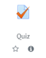Una activitat de qüestionari pot generar dades que us informin sobre el comportament dels estudiants quan fan un qüestionari o un examen, quines van ser les preguntes més difícils, quant de temps van dedicar a respondre aquestes preguntes, etc. Per donar suport a l'aprenentatge autoregulat (SRL) dels estudiants, els podeu oferir un retorn clar i explícit per a les respostes incorrectes amb enllaços que dirigeixin al material del curs relacionat amb les preguntes, on poden revisar el material.
Com que es pot crear un banc de preguntes, les quals es poden seleccionar per a un examen o una altra prova, podeu convidar els estudiants a plantejar-ne per incloure-les en aquest banc. D'aquesta manera, pensaran en el seu aprenentatge i reconsideraran els coneixements més importants que s'han d'incloure en el banc de preguntes o en el mateix qüestionari.
Apreneu a crear un qüestionari a Moodle - Qüestionari a Moodle
Contingut interactiu H5P
L'activitat de contingut interactiu H5P permet incloure més interactivitat al qüestionari, independentment de si es tracta d'una autoavaluació o d'una prova final de curs. Per fer-ho, amb l'edició del curs activada, hauríeu d'afegir una activitat o un recurs -> contingut interactiu H5P -> i després seleccionar el tipus de contingut que voleu. H5P ofereix diversos tipus de contingut que es poden utilitzar a l'hora de dissenyar el contingut del curs (figura 1).
Figura 1. Llista de tipus de contingut interactiu H5P a Moodle
Podeu consultar aquest exemple de presentació de curs amb H5P, en què es mostra que algunes de les preguntes d'autoavaluació van seguides d'una diapositiva amb les explicacions d'aquesta pregunta (figura 2). Així els estudiants poden comprovar la seva comprensió i llegir una breu explicació sobre la mateixa pregunta.
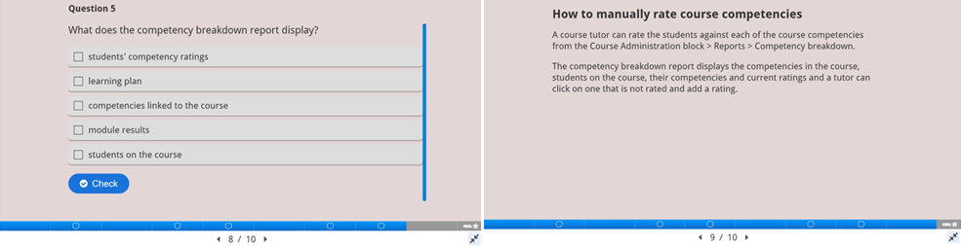
Figura 2. Exemple d'activitat H5P extreta de https://h5p.org/h5p/embed/503704
A més, podeu utilitzar l'eina H5P per crear un vídeo interactiu en què podeu incloure preguntes d'autoavaluació o d'autocomprovació en qualsevol punt. Els professors poden decidir si els estudiants han de (tornar) veure una gravació d'una presentació teòrica o qualsevol altre material de vídeo i seleccionar els punts on és important afegir preguntes que ajudin els estudiants a controlar el seu progrés d'aprenentatge d'una manera més interactiva.
Activitat de taller
Activitat de taller és una eina molt útil per donar suport a l'aprenentatge autoregulat i la implicació dels estudiants. Quan els alumnes participen en el procés d'avaluació entre iguals, han de fer una anàlisi crítica de les tasques dels seus companys i, alhora, reflexionar sobre la seva pròpia presentació. Els professors han de dissenyar prèviament les rúbriques per al procés d'avaluació entre iguals amb tots els requisits i terminis explicats. Quan saben que només podran avaluar els treballs dels companys després d'enviar el seu propi treball, s'espera que els estudiants siguin més conscients dels terminis i planifiquin la presentació de la tasca i l'avaluació amb antelació (figura 3).
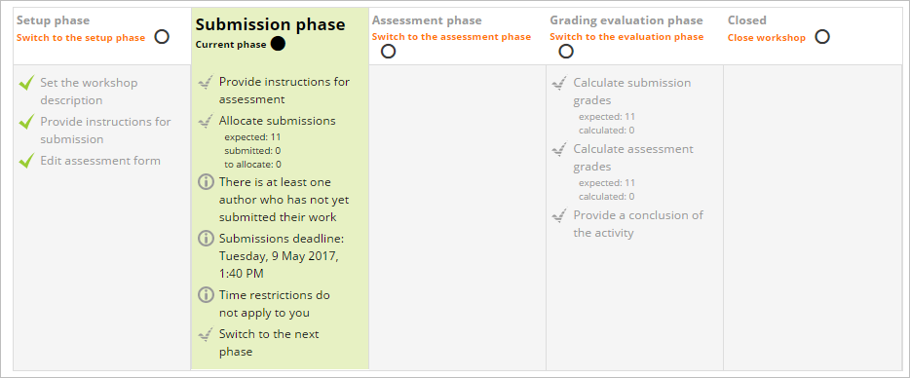
Figura 3. Exemple de criteris d'avaluació entre iguals i detalls d'enviament (de https://docs.moodle.org/310/en/Workshop_activity)
Aprèn a crear un taller a Moodle - Taller a Moodle
Glossari
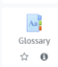 Per tal de fomentar la implicació dels estudiants, podeu convidar-los a crear conjuntament un glossari del curs. Aquesta activitat recull dades sobre quantes vegades cada alumne hi ha accedit. Des de la perspectiva del disseny de l'ensenyament i l'aprenentatge, els conceptes inclosos en el glossari han de ser interactius i hipervinculats al llarg del curs; això vol dir que cada cop que s'esmenta el concepte al curs, ha de tenir un enllaç directe amb la seva explicació al glossari. Aquesta opció dona suport a les habilitats d'aprenentatge autoregulat dels estudiants perquè han de comprovar si són conscients del significat d'un concepte específic.
Planificador
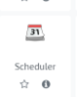Una activitat important de Moodle que pot ajudar els estudiants a planificar i controlar el seu aprenentatge és el planificador, que també es pot afegir com qualsevol altra activitat en el moment de dissenyar el curs. Podeu configurar franges horàries i els estudiants poden seleccionar-ne una a Moodle (figura 4). També podeu fer un seguiment dels alumnes que han assistit a la consulta (caselles blaves al costat de la foto de perfil) i dels que no hi han assistit (caselles grises).
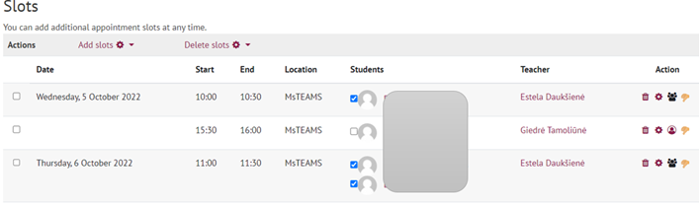
Figura 4. Un exemple d'activitat del Planificador configurat (Volungeviciene, Dauksiene i Tamoliune, curs d'estudi de màster E-learning technologies, 2022, Universitat Vytautas Magnus)
L'activitat del planificador és útil per dos motius:
- En primer lloc, ajuda a planificar reunions i consultes simultànies o presencials entre el professor i l'alumne o un grup d'estudiants, relacionades amb qüestions de treball, desenvolupament de la tesi o qualsevol altre aspecte de suport.
- En segon lloc, es pot utilitzar per demanar als estudiants que seleccionin una data i una franja horària per a la presentació de la seva tasca o similar.
Aquesta activitat permet que els estudiants puguin planificar el seu propi aprenentatge, escollint la data i la franja horària que s'adapti més bé a les seves necessitats d'aprenentatge. A més a més, us permet enviar recordatoris als estudiants que encara no hagin concertat una cita, o bé programar-los-la.
Altres eines com un fòrum de discussió, tria de grup, consulta, insígnies i retroacció, que també recull dades sobre el progrés dels estudiants, es presenten en la subunitat 3.1, en què l'atenció se centra en les eines que donen suport a la implicació dels estudiants.
1.3.2. Seleccionar eines externes per donar suport a l'aprenentatge i generar dades
Hi ha múltiples eines externes que poden donar suport a l'aprenentatge autoregulat dels estudiants. Tanmateix, aquestes eines no sempre fan un seguiment del compromís dels estudiants.
Per exemple, podeu iniciar un qüestionari ràpid demanant als estudiants que comparteixin les seves expectatives, experiència i coneixements sobre el tema del curs. Per fer-ho, podeu utilitzar l'activitat de qüestionari, retroalimentació o consulta (basada en la pregunta), o eines externes i més interactives com Mentimeter, MS Teams Forms, Kahoot, Padlet o GoogleDocs.
Si el vostre objectiu és recollir una resposta ràpida durant les activitats a classe o dissenyar una activitat d'avaluació acumulativa, podeu adoptar l'eina Mentimeter, que és molt fàcil de configurar i utilitzar (figura 5).
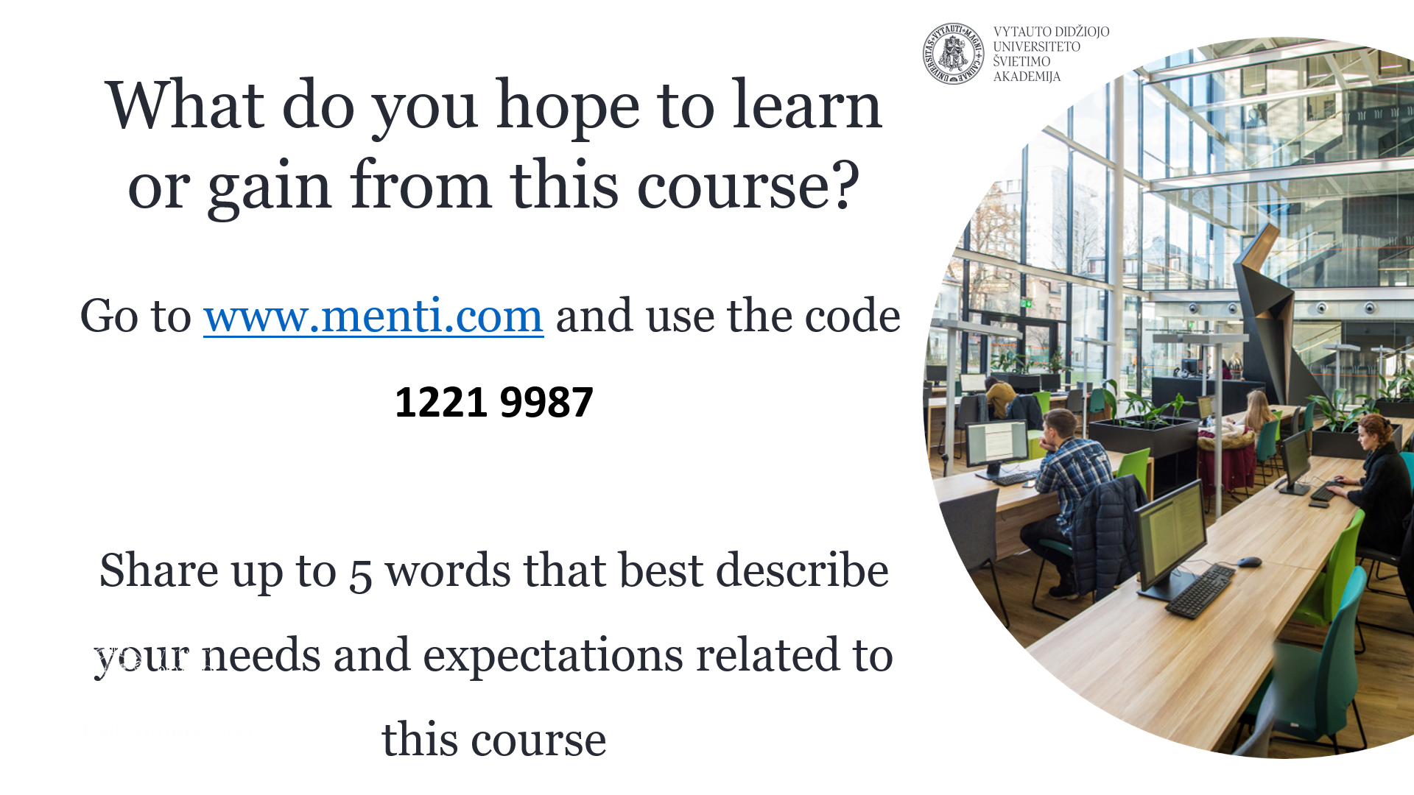
Figura 5. Un exemple d'una pregunta sobre les expectatives dels estudiants, utilitzant l'eina Mentimeter (Trepule i Tamoliune, curs d'estudis de màster Conceptes d'educació d'adults, 2022, Universitat Vytautas Magnus)
Les respostes dels estudiants poden donar lloc a un núvol de paraules, gràfics o una altra visualització escollida que podria informar els professors sobre les expectatives de disseny de l'ensenyament i l'aprenentatge i estimular els estudiants perquè reflexionin sobre les seves preferències i objectius d'aprenentatge. La visualització dels resultats es pot incloure en un entorn d'aprenentatge en línia i es pot revisar al llarg del curs, comentant i controlant què s'ha aconseguit i què manca encara.
L'eina Padlet també es pot utilitzar en el moment de dissenyar activitats d'aprenentatge que necessitin que els estudiants col·laborin, comparteixin idees, suggeriments i expectatives, plantegin preguntes o es presentin en funció de l'objectiu d'una activitat dissenyada prèviament (figura 6),
Figura 6. Un exemple d'activitat de presentació d'un alumne amb l'eina Padlet (Volungeviciene et al., 2021, pàg. 151)
Es poden utilitzar altres eines com Google Docs, Jamboard, etc. per donar suport a les activitats d'aprenentatge i recopilar dades sobre la implicació dels estudiants i el seu propi procés d'aprenentatge. Tanmateix, com ja s'ha assenyalat abans, correspon al professor decidir les eines que no pertorbaran, sinó que, en canvi, milloraran el procés d'ensenyament i aprenentatge, faran implicar els alumnes i, alhora, fomentaran l'autoregulació del seu aprenentatge.

En alinear les dades de totes les activitats i eines presentades anteriorment, podeu recollir múltiples dades que representin una imatge més àmplia del procés d'aprenentatge global i del comportament d'aprenentatge individual de l'estudiant.

Tingueu en compte que aquest és un entorn en canvi constant. Aquestes eines poden desaparèixer, ser gratuïtes o no, ser de codi obert o no, etc. Així mateix, tenen diferents característiques pel que fa a l'anonimat de les dades recollides. Penseu en les eines Mentimeter enfront de Moodle (on sabeu exactament qui va fer què). A més, Padlet té la limitació de tres padlets per als comptes gratuïts. En alguns països, les institucions no estan autoritzades a fer servir les eines de Google (per exemple al Regne Unit) per problemes de protecció de dades i acostumen a utilitzar les eines de Microsoft. Per tant, cada professor ha d'explorar l'entorn tecnològic d'acord amb les seves pròpies necessitats i les possibilitats que ofereix.

N. b. Els exemples de captures de pantalla presentats s'obtenen dels cursos següents: curs de màster Tecnologies d'aprenentatge en línia (professors A. Volungeviciene, E. Dauksiene, G. Tamoliune), i curs de màster Conceptes d'ensenyament d'adults (professors E. Trepule, G. Tamoliune). S'ha rebut l'aprovació del professorat.
Exemple de bones pràctiques
Títol: Dissenyar estratègies d'avaluació múltiples per recollir i comparar dades en el curs en línia (Trepule i Tamoliune, 2022)
Universitat: Universitat Vytautas Magnus (VMU), curs de màster Conceptes d'educació d'adults, Lituània
Secció del marc de referència: considerar, combinar i avaluar diferents fonts d'evidència sobre el progrés de l'alumne (per exemple, els professors utilitzen dades de l'analítica d'aprenentatge de Moodle per reflexionar sobre el comportament d'aprenentatge en comparació amb els resultats obtinguts)

Quines competències i resultats d'aprenentatge del marc de referència DigCompEdu abordem?

Competències | Resultats d'aprenentatge
Autoregulació de l'aprenentatge.  Estratègies d'avaluació  Anàlisi de l'evidència  Implicació activa dels alumnes | Supervisió del rendiment  - Utilitzar les tecnologies digitals per permetre als alumnes recollir proves i registrar els progressos, per exemple, enregistraments d'àudio o vídeo, fotos.  - Utilitzar tecnologies digitals (per exemple, portafolis electrònics, blogs d'alumnes) per permetre als estudiants registrar i mostrar el seu treball.  - Utilitzar eines digitals d'avaluació per fer un seguiment del procés d'aprenentatge i obtenir informació sobre el progrés dels alumnes.  - Analitzar i interpretar l'evidència disponible sobre l'activitat i el progrés de l'alumne, incloent-hi les dades generades per les tecnologies digitals utilitzades.  - Posar l'ús actiu de les tecnologies digitals per part dels alumnes en el centre del procés d'ensenyament.

Temes clau: aquesta pràctica presenta un curs sobre formació d'adults impartit de manera mixta. Atès que els estudiants trien aquest curs ells mateixos, és important que el professor sàpiga quines són expectatives i necessitats tenen en escollir aquest curs. Això ajuda a revisar el disseny de l'aprenentatge, actualitzar temes, revisar tasques pràctiques a classe i treballs en grup. Com que la majoria dels estudiants treballen com a educadors o com a professionals de recursos humans, la majoria de les classes s'imparteixen en línia. Per tant, és possible incloure i planificar diverses activitats al llarg del semestre i fer un seguiment del seu progrés d'aprenentatge en línia.
Una part del curs se centra en el tema de la formació oberta i com pot fomentar l'aprenentatge al llarg de la vida.
Determinació del nivell de coneixement abans de la classe
Abans d'introduir el concepte de formació oberta, els professors han de conèixer el nivell dels alumnes i si es consideren novells, avançats, competents o experts en el tema de la formació oberta (figura 1). Per assolir aquest objectiu, es pot utilitzar l'eina de formularis d'MS Teams, que permet una votació ràpida en temps real a classe. Amb aquesta eina els professors poden diagnosticar i establir el nivell inicial de coneixements dels alumnes.
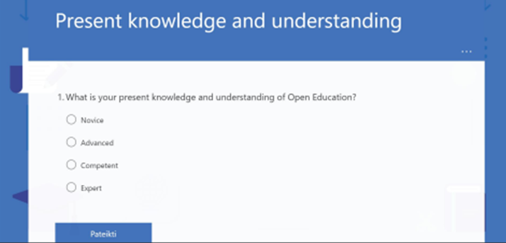
Figura 1. Qüestionari utilitzat per establir els coneixements actuals dels estudiants

Avaluar la comprensió dels estudiants dels conceptes clau
Per avaluar en quina mesura els alumnes entenen els conceptes clau, s'utilitza una altra eina interactiva (mentimeter.com) per recollir informació clau sobre què significa per a ells l'educació oberta (figura 2). Aquesta activitat permet que els professors vegin si els estudiants comparteixen una comprensió similar, quines són les respostes més populars, si hi ha respostes atípiques o imprecises que s'hagin de tenir en compte durant la classe o els debats. Els resultats es poden utilitzar com a pautes per a l'ensenyament i l'aprenentatge i ajuden a planificar les classes següents.
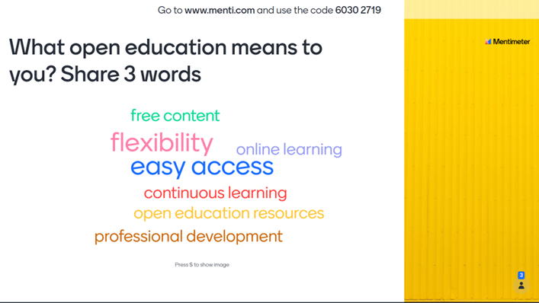
Figura 2. Un exemple de tasca interactiva per avaluar la comprensió dels alumnes del tema al començament de la classe
D'aquesta manera, es planifiquen més activitats de la classe d'acord amb els aspectes que els alumnes han esmentat quan han compartit idees sobre què és l'educació oberta.
Bitllet de sortida 3-2-1
Al final de la classe, es va demanar als alumnes que omplissin un bitllet de sortida "3-2-1" (utilitzant formularis de Google), en què havien d'esmentar 3 coses apreses en aquella classe, 2 coses sobre les quals els agradaria aprendre més aspectes i 1 pregunta que consideraven que havia quedat sense resposta (figura 3). El professor planifica aquesta activitat amb antelació, perquè sigui més fàcil controlar i avaluar si els alumnes han assimilat la informació clau i si hi ha alguna cosa que s'hagi d'aclarir o aprofundir amb més detall durant les classes posteriors. Al mateix temps, ajuda a veure si les seves respostes se centren en diferents, o els mateixos, aspectes de la formació oberta que es van esmentar a l'inici de la classe.
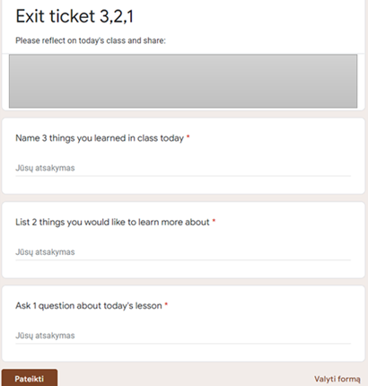
Figura 3. Tiquet de sortida "3-2-1" activitat d'avaluació al final de la classe
Recollida de comentaris al final de la classe
Una altra activitat s'utilitza al final d'altres classes per fer un seguiment i observar el progrés d'aprenentatge dels alumnes. Aquí es demana als estudiants que facin comentaris sobre la sessió d'aquell dia (figura 4). Aquesta activitat també s'utilitza amb finalitats d'avaluació diagnòstica i ajuda a avaluar la comprensió dels estudiants de temes específics, permetent-los reflexionar sobre com poden aplicar els nous coneixements a la seva pràctica diària o professional. A més, ajuda els professors a veure els recursos o tasques d'aprenentatge que els alumnes consideren més útils. Per a aquesta activitat, s'utilitza l'eina de retroalimentació de Moodle.
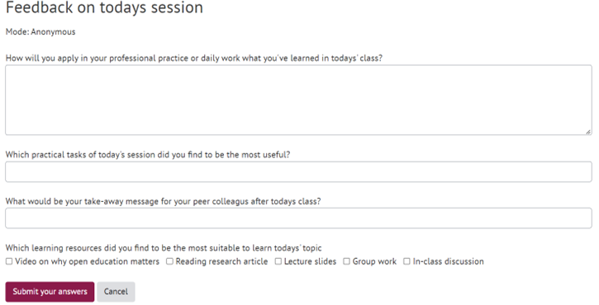
Figura 4. Retroalimentació sobre la sessió del dia utilitzada al final de la classe
Els exemples esmentats mostren com es poden integrar i adoptar diferents eines per recollir dades basades en l'evidència sobre la comprensió i el coneixement dels estudiants pel que fa a un tema en concret. Totes les activitats es pengen a Moodle i es dissenyen de manera que els estudiants puguin marcar la finalització de l'activitat un cop feta.
Seguiment del progrés d'aprenentatge dels alumnes
Per obtenir una imatge més àmplia del progrés dels estudiants, el professor utilitza la barra de progrés integrada a Moodle. Els alumnes poden marcar quines activitats han realitzat i, d'aquesta manera, controlar el seu propi progrés d'aprenentatge. Amb aquesta eina, els professors poden veure si els estudiants són coherents en el seu aprenentatge, si els interessa controlar el seu propi aprenentatge, quins recursos han obert i quines tasques han realitzat (figura 5).
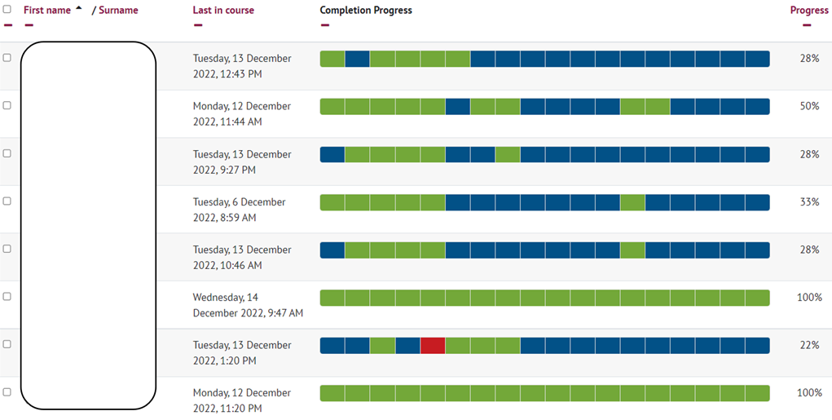
Figura 5. Seguiment del progrés d'aprenentatge de l'alumne

Rellevància per al professorat
Hi ha múltiples eines i diverses activitats que es poden utilitzar per recollir evidències sobre el progrés dels estudiants. Per tal de combinar i recopilar diferents fonts d'evidència sobre el progrés dels estudiants, és important planificar activitats que siguin coherents i que fomentin la metacognició dels alumnes. Tal com resumeix aquest cas concret, es van utilitzar diferents eines i activitats per recollir evidències sobre el progrés de l'aprenentatge, indicant el nivell de coneixement del tema donat; fixant la comprensió del concepte clau; anomenant les coses principals que s'han après i el que encara queda per aprendre; pensant com es poden aplicar a la pràctica aquests coneixements. Finalment, es fa una anàlisi global de la barra de progrés que permet fer un seguiment de l'aprenentatge des d'una perspectiva més àmplia. Amb aquesta informació, els professors poden compartir idees i discutir amb els alumnes el progrés general, plantejar aspectes sobre la seva implicació o participació, motivar-los a supervisar el seu propi aprenentatge i discutir les necessitats per continuar amb l'aprenentatge i assegurar-se que respon a les expectatives i necessitats dels estudiants.

Font de les millors pràctiques
Tamoliune, G. (2022). Curs de llicenciatura Open education policy (comunicació personal).

